

App Móvil - Seguimiento de Suscripciones y Cuentas

**MÓDULO:** Taller de Aplicaciones Móviles – PRO401 5200

**FECHA:** 09/10/2021

Docente: Matías Muñoz Acevedo

Estudiante: Sebastián Castañeda Brito

# Introducción

Paid es una aplicación de gestión y seguimiento de suscripciones y cuentas de uso gratuito y sin anuncios. Es una herramienta fácil y rápida de usar que permite a sus usuarios organizar sus cuentas de forma mucho más eficiente y ordenada. Esta tiene como objetivo principal recordar y organizar todas las fechas de pagos de las cuentas registradas en la aplicación por el usuario.

Por otro lado, Paid es una aplicación que se encuentra aún en una temprana fase de desarrollo, por lo que solo lo mencionado en el primer párrafo se ha puesto en marcha. Como propuesta de mejora a mediano o corto plazo, hay otras características que se busca implementar para complementar el funcionamiento de nuestra App, ofreciendo un servicio mucho más completo para la satisfacción de los usuarios y el crecimiento de la App.

Estas características son las que se mencionan a continuación:

Asociación de contactos importantes desde la lista de contactos de su dispositivo móvil, para contar con una agenda organizada de acuerdo con sus necesidades y prioridades.

Reportes de gastos mensuales y anuales, de acuerdo con las cuentas registradas en la aplicación, además de otras funciones para indicarle con que frecuencia suele cumplir con las fechas de pago.

Un calendario, con distintas interfaces y opciones, para ver de forma más gráfica todas las fechas y recordatorios, dando una visión más generalizada sobre sus cuentas.

Por último, un apartado de listas, donde podrá guardar todas las notas y recordatorios que estime necesarios.

Idealmente, se busca implementar todas estas características mencionadas para mejorar la experiencia y satisfacción que tengan los usuarios de nuestra App, esto claro sin perder de vista el núcleo del cual está conformado la aplicación, que es el de hacer un seguimiento de sus cuentas y suscripciones para evitar que tenga problemas financieros, innecesarios o eludibles quizás, más adelante.

## Requerimientos

|  |  |  |
| --- | --- | --- |
| **Código** | **Tipo req.** | **Descripción del requisito** |
| RF001 | R. Funcional | La aplicación debe permitir al usuario registrar nuevas cuentas, indicando todos los aspectos que sean relevantes de ella. |
| RF002 | R. Funcional | La aplicación debe mostrar al usuario todas las cuentas registradas, indicando solo información generalizada de todas las cuentas. |
| RF003 | R. Funcional | La aplicación debe permitir al usuario ver de forma más detallada la información de cada una de las cuentas registradas. |
| RF004 | R. Funcional | La aplicación debe permitir al usuario, a libre disposición, actualizar o eliminar las cuentas registradas. |
| RF005 | R. Funcional | La aplicación le dará la facilidad al usuario para asociar contactos de su lista de contactos con las cuentas registradas dentro de la App. |
| RF006 | R. Funcional | La aplicación le entregará al usuario reportes periódicos (si el usuario así lo desea) sobre sus gastos, cumplimiento de fechas y variaciones en sus cuentas. |
| RF007 | R. Funcional | El usuario podrá crear, editar y eliminar notas y recordatorios como aspecto complementario de la aplicación. |
| RF008 | R. Funcional | La aplicación tendrá un apartado para mostrar todas las fechas importantes por medio de distintas vistas desde una perspectiva más gráfica, para entregar al usuario información de forma más eficaz. |
| RNF001 | R. no Funcional | La aplicación debe ser fácil de usar. |
| RNF002 | R. no Funcional | Las interfaces de la aplicación deben ser amigables con el usuario e intuitivas. |
| RNF003 | R. no Funcional | La aplicación debe tener una estructura ordenada que facilite el análisis del código, esto en caso de que se necesite realizar cambios o corregir posibles fallas. |
| RNF004 | R. no Funcional | La aplicación debe proporcionar tiempos de respuesta rápidos. |
| RNF005 | R. no Funcional | El almacenamiento de datos debe estar optimizado para que el sistema sea más eficiente. |
| RNF006 | R. no Funcional | La aplicación debe ser portable para facilitar su uso. |
| RNF007 | R. no Funcional | La aplicación debe contar con medidas de seguridad, puesto que maneja datos personales. |
| RNF008 | R. no Funcional | La aplicación debe permitir la interoperabilidad entre distintos equipos y sistemas. |

## Diagramas UML

**Casos de Uso**

|  |  |
| --- | --- |
| Caso de Uso | Registro y administración de cuentas |
| Actores | Usuario |
| Objetivo | Administrar toda la información referente a las cuentas del usuario de la aplicación. |
| Descripción | El usuario del sistema puede elegir entre: agregar una cuenta nueva, especificando sus datos; editar una cuenta ya existente, teniendo acceso a todos los campos que ingresó inicialmente; eliminar una cuenta; ver de forma general o detallada la información sobre sus cuentas. Todos los datos ingresados, actualizados o consultados se ingresar en una base de datos. |

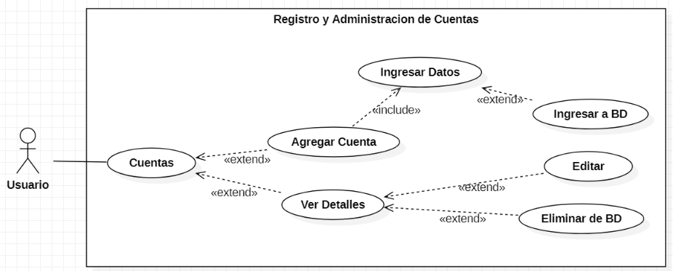

|  |  |
| --- | --- |
| Caso de Uso | Asociar contactos al registro de cuentas |
| Actores | Usuario, Contacts Provider (CP) |
| Objetivo | Permitir al usuario tener una agenda más organizada de acuerdo con sus necesidades. |
| Descripción | Básicamente, con permiso del usuario, la aplicación accederá a la lista de contactos del usuario cada vez que este quiera asociar una cuenta a uno de sus contactos. Estos contactos se mostrarán en el detalle de cada cuenta, si es que se encuentran disponibles. |

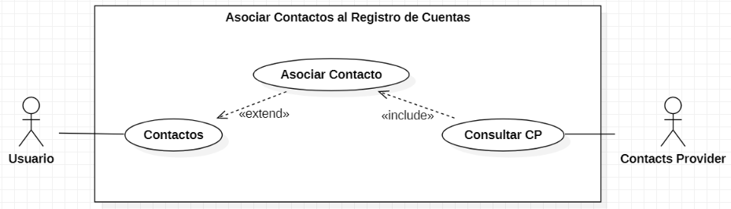

|  |  |
| --- | --- |
| Caso de Uso | Entrega de reportes de fechas y gastos |
| Actores | Usuario |
| Objetivo | Ayudar al usuario a organizarse de mejor manera para cumplir con sus cuentas y plazos. |
| Descripción | Llevar un registro de la actividad del usuario (solo dentro de la App) para dar reportes de acuerdo con ellos. Esta será una actividad opcional, la cual podrá ser desactivada en cualquier momento por el usuario. |

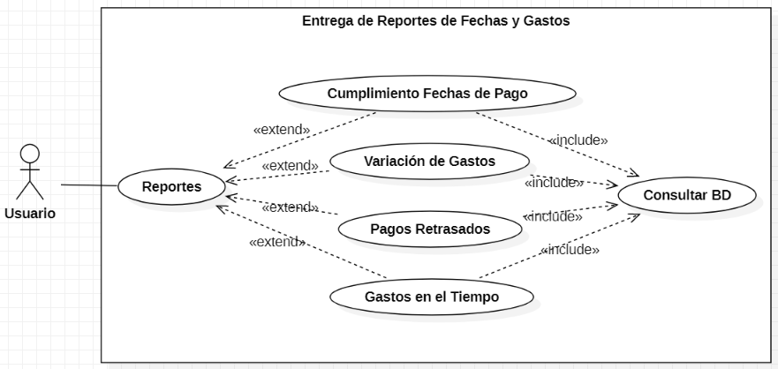

|  |  |
| --- | --- |
| Caso de Uso | Vistas gráficas de fechas importantes |
| Actores | Usuario |
| Objetivo | Mostrar al usuario de forma más dinámica todas las fechas que se aproximan. |
| Descripción | La aplicación facilitará al usuario distintas interfaces, para que este pueda visualizar de forma más libre todas las fechas que se aproximan en el calendario, dando énfasis a las mas cercanas y de mayor costo. |

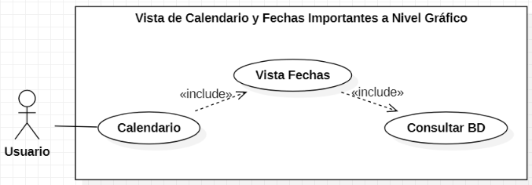

|  |  |
| --- | --- |
| Caso de Uso | Registro de Notas y Recordatorios |
| Actores | Usuario |
| Objetivo | Administrar las notas que el usuario estime conveniente o necesarias guardar. |
| Descripción | El usuario podrá ingresar, editar o eliminar cualquier nota que desee. Estas solo vendrían en formato de escritura y sería posible relacionarlas a las cuentas registradas en la aplicación. |

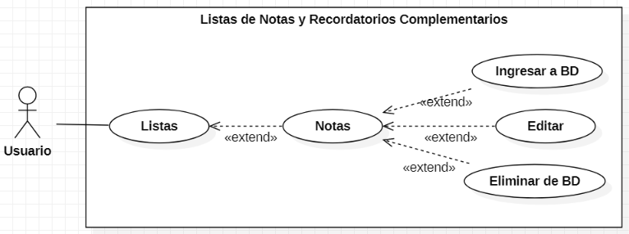

Este es el menú principal de la aplicación, el cual da acceso a las distintas características que se ofrecen.

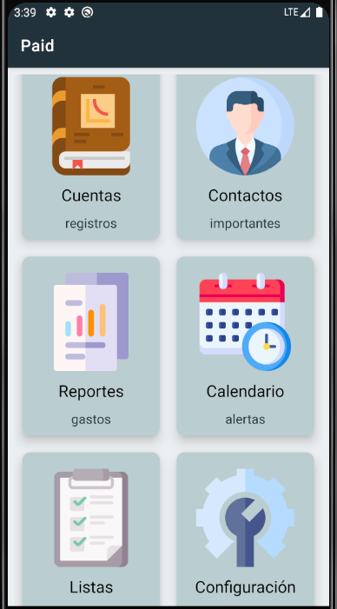

Sección para asociar contactos a las cuentas registradas.

Vista de calendario, entre otros para revisar las fechas.

Configuración y personalización de características visuales y procedurales de la aplicación

Registro de notas y recordatorios del usuario.

Sección de Reportes de los gastos y cumplimiento de fechas de las actividades registradas en la App

Apartado relacionado con todo lo que tiene que ver con las Cuentas registradas en la aplicación

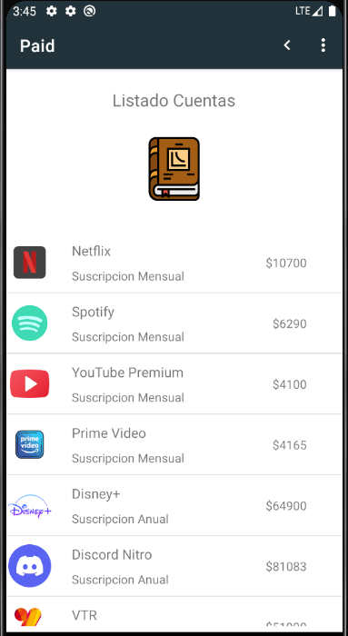

Aquí arriba se encuentra disponible el botón para volver a la vista anterior y otro para desplegar más opciones.

Si se presiona sobre una de estas cuentas, se dirigirá hacia otra pestaña con información más detallada.

Este es el listado de cuentas, donde se muestran todas las cuentas registradas en la App con información general

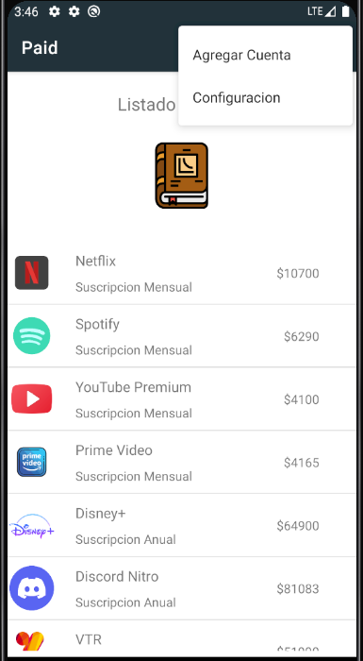

Al abrir el menú de opciones adicionales, podrá elegir la opción de agregar una nueva cuenta, la cual lo llevará a rellenar un formulario

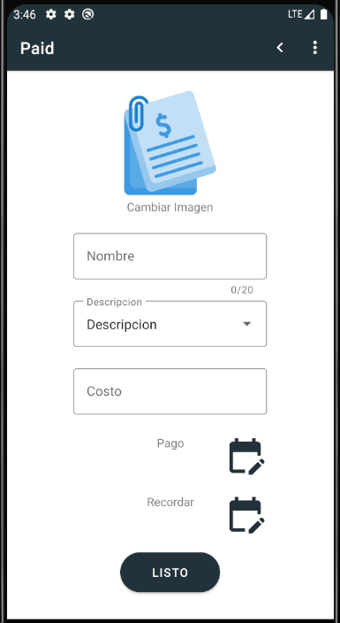

Debe rellenar todos estos campos antes de crear su cuenta, tenga en cuenta que en cualquier momento puede realizar cambios.

Si presiona sobre la imagen, se le desplegará una nueva vista donde podrá elegir un ícono personalizado para su cuenta.

Este menú de arriba solo le permitirá devolverse al listado de cuentas o entrar a la configuración.

Este es el formulario que debe rellenar para crear una nueva cuenta o editarla.

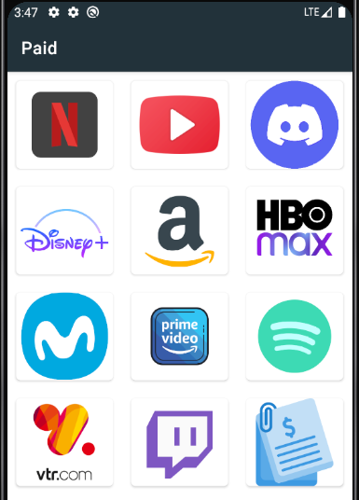

En esta pestaña podrá elegir el ícono que más le agrade para crear sus cuentas.

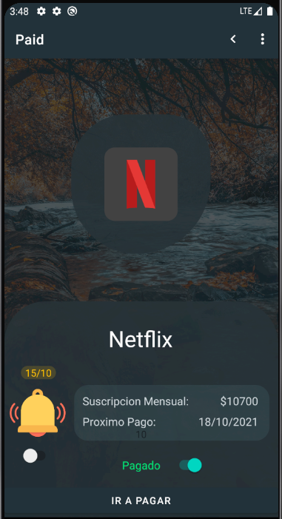

Con este botón puede indicar si ya ha pagado la cuenta o no.

En este menú tendrá a disposición las opciones de eliminar o editar la cuenta que se encuentra viendo.

Se muestra toda la información registrada sobre la cuenta.

Aquí se muestra la fecha que usted eligió para recibir una notificación de recordatorio para pagar la cuenta. Con el botón de abajo puede activarla o desactivarla.

Aquí se muestra la información detallada de cada cuenta registrada.

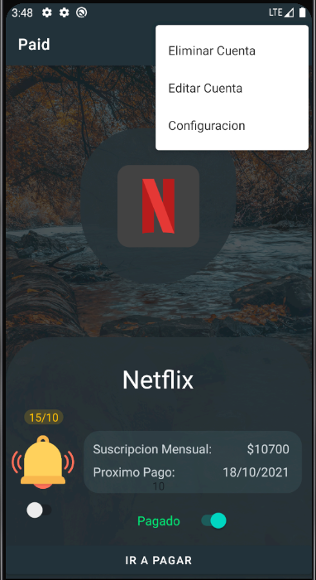

El botón de ir a pagar lo enviará a la página de pago correspondiente a la cuenta.

La opción de eliminar le mostrará una alerta preguntándole si está seguro de borrar la cuenta, el de editar lo llevará al formulario visto en la página anterior.

La instalación de Android Studio es bastante sencilla, solo con presionar siguiente, siguiente, siguiente, instalar, la aplicación queda instalada.

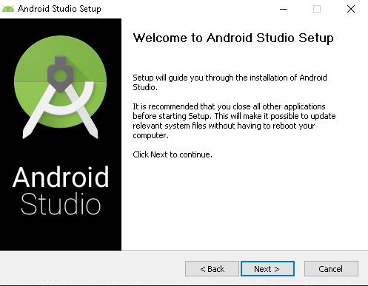

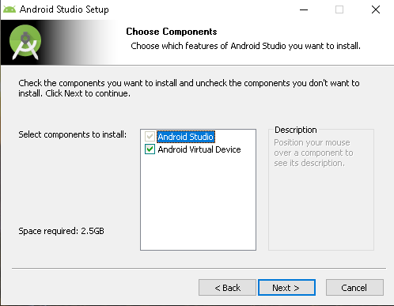

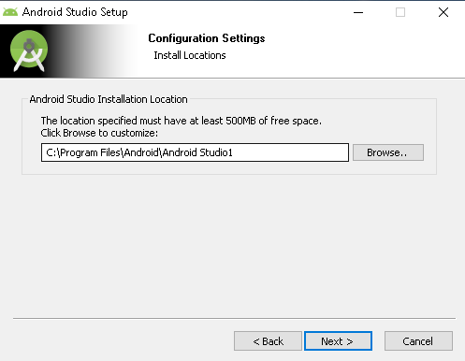

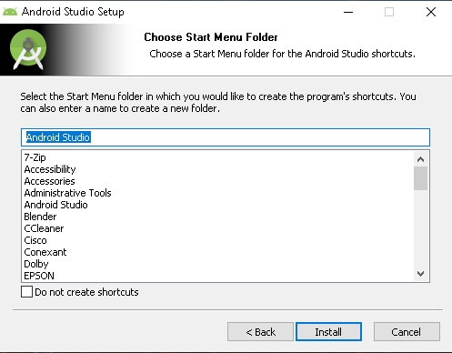

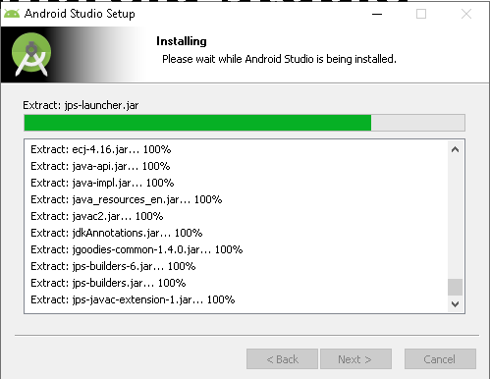

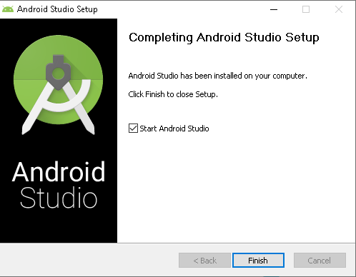

¡LISTO!

Crear Nuevo Proyecto

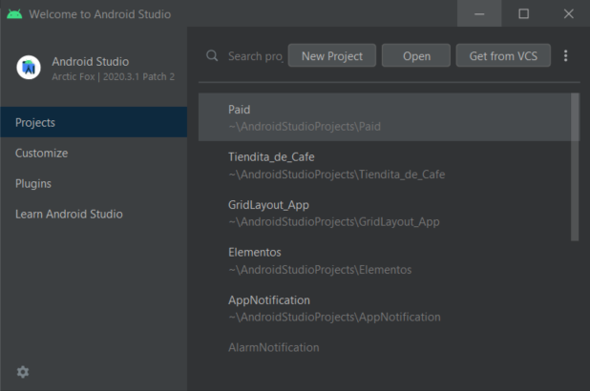

Para crear un nuevo proyecto, debe presionar en “New Project”.

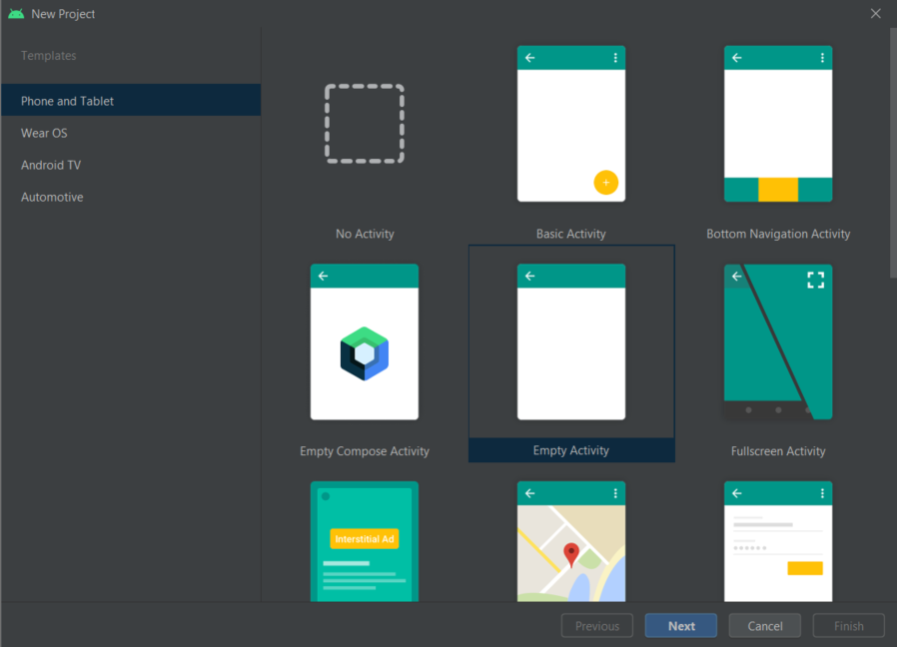

Seleccionar un activity de su preferencia o una vacía y presionar “Next”.

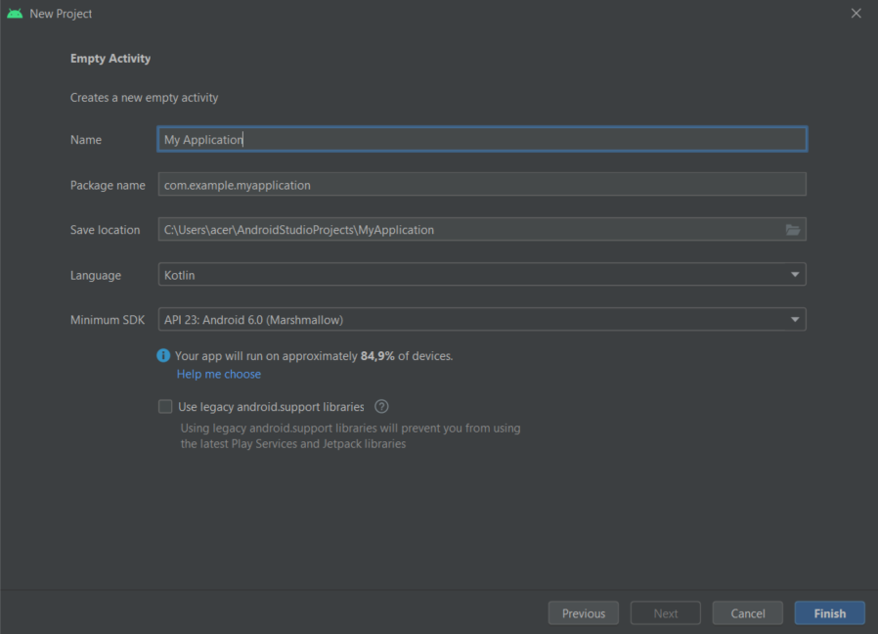

Finalmente, darle un nombre al proyecto, elegir un lenguaje de programación y la versión de Android mínima con la que trabajará.